Mudanças e propostas previstas no Relatório da Administração: uma análise sobre as ocorrências em períodos subsequentes

Changes and proposals set out in the Management Report: an analysis of the occurrences in subsequent periods

Edimar Mendes Andrade
Faculdade de Ciências Integradas do Pontal da Universidade Federal de Uberlândia FACIP/UFU - e-mail: edimar_andriy@hotmail.com
Rua 20, nº 1600 - Bairro Tupã - Ituiutaba - MG - CEP 38304-402 Fone: (34) 3271-2055 /2060

Prof. (a) Me. Josilene da Silva Barbosa
Faculdade de Ciências Integradas do Pontal da Universidade Federal de Uberlândia FACIP/UFU - e-mail: - josilene@ufu.br
Rua 20, nº 1600 - Bairro Tupã - Ituiutaba - MG - CEP 38304-402 Fone: (34) 3271-2055 /2060

Resumo
Essa pesquisa tem por objetivo verificar se as mudanças e propostas mencionadas nos Relatórios da Administração das empresas brasileiras de capital aberto são realizadas em períodos posteriores. A amostra da pesquisa foi composta pelos Relatórios da Administração das empresas, que pertenciam ao Segmento de Construção Civil, da BM&FBOVESPA, em julho de 2015. Os Relatórios da Administração foram baixados do site da BM&FBOVESPA e o período de análise corresponde aos anos de 2010 a 2014. Foi adotada para organização dos dados a técnica de fichamento com todas as propostas e mudanças previstas nos relatórios para todos os anos analisados, bem como a verificação de sua ocorrência ou justificativa pela não ocorrência. Dessa forma destaca-se que a análise dos relatórios de administração foi realizada por meio da técnica de análise de conteúdo, a partir da qual foi possível constatar que a maioria das mudanças e propostas previstas pelas empresas e apresentadas no relatório da administração foram realizadas em anos subsequentes, sendo que a maioria delas possuem caráter apenas declarativo, ou seja, com ausência de valores monetários e quantitativos. Para análise qualitativa das propostas apresentadas no relatório da Administração foi utilizado o quadro de nuvens de palavras feito através da ferramenta Tagxedo Creator para cada ano analisado, demonstrando as palavras que mais se repetem nas propostas feitas pelos administradores. As palavras mais evidenciadas de modo geral nas sentenças que apresentam mudanças e propostas previstas pela administração nos relatórios foram entregas, projetos e lançamentos. Isto significa que as principais propostas apresentas pelas empresas dizem respeito a prazos e quantidades de entregas dos produtos (empreendimentos).

Abstract
This research aims to verify whether the changes and proposals mentioned in the Management Reports of publicly traded Brazilian companies are made in subsequent periods. The survey sample consisted of the Management Reports of the companies belonging to the Civil Construction segment of the BM & FBOVESPA in July 2015. Management Reports were downloaded from the BM & FBOVESPA website and the analysis period corresponds to the years 2010 to 2014. Was adopted to organize the data the book report technique with all the proposals and planned changes in the reports for all the years analyzed, as well as verification of their occurrence or justification for not occur. Thus it is emphasized that the analysis of management reports was performed by the content analysis technique, from which it was found that most of the changes and proposals provided by the companies and presented in the management report were carried out in years subsequent, and most of them have only declarative nature, ie with no monetary and quantitative values. For qualitative analysis of the proposals presented in the Management's report it was used the word clouds frame made by Tagxedo Creator tool for each year analyzed, showing the words that are repeated over the proposals made by administrators. The most prevalent words generally in sentences that show changes and proposals provided by the administration in the reports were deliveries, projects and releases. This means that the main proposals you present the companies relate to timing and amounts of deliveries of products (enterprises).

Palavras-chave: Relatórios da Administração; Propostas previstas; Setor de Construção Civil; Anos Subsequentes.

Keywords: Management Reports; Proposals envisaged; Sector Construction; Subsequent years.

1. INTRODUÇÃO
A contabilidade em sua essência possui o importante papel de comunicar a seus usuários, informações econômicas e financeiras que auxiliem a decisão de investimentos (YAMAMOTO; SALOTTI, 2006; CPC 00 R1 2010). A evidenciação de informações é um compromisso inerente à contabilidade com seus usuários, cujo objetivo é divulgar informações quantitativas e qualitativas que sejam úteis para tomada de decisão (IUDÍCIBUS, 2010).
Segundo Iudícibus et al (2010) umas das principais finalidades das demonstrações contábeis é apresentar aos seus usuários a verdadeira posição econômica, patrimonial e financeira da empresa que sejam úteis na tomada de decisões. Além das demonstrações contábeis, a legislação societária exige por parte das empresas a apresentação do Relatório da Administração, o qual deve evidenciar os negócios sociais e principais fatos administrativos ocorridos durante o exercício social.
Dessa forma o Relatório da Administração compõe o conjunto de informações que deve ser divulgado por uma sociedade por ações. O Relatório da Administração fornece informações adicionais relacionadas principalmente com as projeções e operações previstas para o futuro. Além disso, os administradores buscam divulgar informações sobre análises do desempenho passado da empresa, bem como indicações de tendências futuras. O foco desse relatório é fornecer aos usuários informações não contempladas nas demais demonstrações contábeis (IUDÍCIBUS, 2010).
O Relatório da Administração também deve ser usado pelas empresas como canal de divulgação de informações que permitam os usuários realizarem suas próprias projeções e exercerem seu próprio julgamento sobre a real situação financeira da empresa. Isto significa que além das tendências, a administração deve relatar no mencionado relatório, informações referentes a possíveis fatores que possam interferir na decisão dos usuários. O relatório da administração ao contrário das demais demonstrações contábeis possui caráter descritivo e apresenta além de informações quantitativas, qualitativas (IUDÍCIBUS, 2010).
O Parecer de Orientação da CVM 15/87 ressalta que a divulgação de informações úteis, fidedignas e detalhadas, que possibilitem o conhecimento da companhia e de seus objetivos e políticas, é um direito essencial do acionista. Nesse contexto com o desenvolvimento do mercado de capitais, surge a importância de demonstrar e divulgar aos seus usuários e demais interessados, as informações necessárias para o seu entendimento. Demonstrar, portanto se as empresas chegam a realizar as mudanças previstas nos Relatórios da Administração, contribuirá com os usuários dessas informações de modo a facilitar a interpretação e apuração dos fatos que os auxiliará em sua tomada de decisão.
As mudanças previstas nos Relatórios da Administração surgem como ferramenta para entidade estabelecer um canal de comunicação com a sociedade, na busca de recursos financeiros e de novos investimentos, que contribuem para seu desenvolvimento e crescimento econômico e financeiro (FIPECAFI, 2010).
Diante desse contexto a presente pesquisa busca responder ao seguinte questionamento: As mudanças e propostas mencionadas nos Relatórios da Administração das empresas brasileiras de capital aberto do segmento de construção civil são realizadas?
Desse modo, o objetivo geral consiste em verificar se as mudanças futuras previstas nos Relatórios da Administração das empresas do setor de Construção Civil da BM&FBOVESPA são realizadas em períodos subsequentes. Já os objetivos específicos são (a) realizar uma análise nos Relatórios da Administração evidenciados pelas empresas; (b) apontar para usuários internos e externos da contabilidade, as mudanças e propostas previstas nos Relatórios da Administração; (c) apresentar se as mudanças previstas nos Relatórios da Administração entre os anos de 2010 a 2014 estão ocorrendo.
Neste sentido, este estudo se justifica pela importância de verificar se as empresas que publicam no Relatório da Administração informações referentes à previsões futuras, realmente as cumprem ou se pelo menos dão uma explicação sobre o não cumprimento dos fatos propostos. Espera-se que a presente pesquisa possa contribuir ainda no sentido de incentivar as empresas a não se limitarem apenas em divulgar informações de tendências futuras, mais também divulgar se as mesmas foram ou não realizadas, bem como a justificativa pela não realização. O presente artigo apresenta a seguir o referencial teórico seguido da metodologia de pesquisa, análise dos dados, apresentação dos resultados, considerações finais e as referências.

2. REFERENCIAL TEÓRICO

2.1 Evidenciação Contábil

A contabilidade como a linguagem dos negócios possui o importante papel de comunicar informações que sejam úteis a maior gama de usuários (ILUFI, 2000; KILLIAN, 2010; HENDRIKSEN; VAN BREDA, 2011). De acordo com Takamatsu, Lamounier e Colauto (2008) as demonstrações contábeis são vistas como as principais fontes de comunicação contábil. Iudícibus (2009, p. 115) afirma que “a evidenciação é um compromisso inalienável da contabilidade com seus usuários e com seus próprios objetivos”.
Evidenciação (disclosure) é a divulgação das informações da entidade, demonstrando sua situação econômica e financeira de forma clara e precisa (HENDRIKSEN; VAN BREDA, 2011). Na percepção de Aquino e Santana (1992, p. 1) evidenciação “significa divulgação com clareza, divulgação em que se compreende de imediato o que está sendo comunicado”. Hendriksen e Van Breda (2011) ainda ressaltam que divulgação quer dizer veiculação da informação num sentido mais amplo.
Piacentini (2004) salienta que a evidenciação está relacionada com a maneira clara de divulgar as informações contábeis, que para a contabilidade divulgar com clareza é necessário que os dados da informação sejam cuidadosamente trabalhados desde a entrada até a saída do sistema contábil, e sob essa ótica faz parte da evidenciação contábil o processo de identificação, mensuração e organização dos eventos econômico-financeiros, como informação útil.
Iudícibus (2010) afirma que a evidenciação está ligada aos objetivos da contabilidade, ao tentar garantir informações diferenciadas para os vários tipos de usuários. Para os referidos autores as formas de divulgação podem variar, mais o intuito é apresentar informações quantitativa e qualitativa de maneira ordenada, deixando o menos possível de informações fora dos demonstrativos contábeis, a fim de propiciar uma base adequada de informações para o usuário.

A contabilidade assume posição de responsabilidade quando da alocação de recursos por parte dos usuários, pois por meio dela os tomadores de recursos tomam suas decisões (TAKAMATSU; LAMOUNIER; COLAUTO, 2008). Lopes e Martins (2005) complementam que a decisão em realizar ou não um investimento pode ser influenciado por informações econômicas e financeiras da empresa. Para os autores “a utilidade econômica da contabilidade está ligada à sua capacidade de alterar as crenças dos usuários sobre os fluxos futuros de caixa dos ativos”, o que pode ser observado no preço das ações.
Lima (2007) salienta que a divulgação de informações realizada pelas empresas possui duas facetas. Primeiro as empresas divulgam informações, pois buscam, atendem especificamente às normas vigentes, ou seja, a divulgação ocorre em função da obrigatoriedade exigida pelos órgãos reguladores. De modo contrário as empresas também divulgam informações que não estão previstas na legislação, ou seja, não são obrigadas a divulgar e, portanto, realiza de forma voluntária. De acordo com o Pronunciamento Técnico (CPC 40 - R1, ANO) a entidade deve divulgar informações que permitam aos usuários de demonstrações contábeis avaliarem a significância dos instrumentos financeiros para sua posição patrimonial e financeira e para a análise de desempenho.
Silva (2009, p. 18) menciona que “A teoria da divulgação estuda os fenômenos relacionados à divulgação da informação financeira”. Na literatura, porém há divergência de opinião a respeito da teoria de divulgação, de modo que Dye (2001) defende que tal teoria já se encontra em estágio desenvolvido. Em contraponto, Verrecchia (2001) menciona que ainda não há na contabilidade uma teoria de divulgação abrangente ou unificada, o autor argumenta que nem mesmo há integração entre as teorias existentes. De qualquer forma é importante mencionar que entre as diferentes perspectivas da teoria da divulgação há principalmente os estudos que buscam explicar as razões econômicas que as empresas possuem para divulgar informações de forma voluntaria. Há também estudos com intuito de verificar o efeito da divulgação de demonstrações contábeis no preço das ações (SALOTTI; YAMAMOTO, 2005).
Nesse contexto de divulgação contábil há vários estudos que focam na informação contábil e preço das ações. Destaca-se a pesquisa realizada por Ball e Brow (1968) e Beaver (1968) cujo objetivo consistiu em verificar o impacto das informações contábeis no preço das ações. Os achados mostraram que há associação entre o lucro contábil e o preço das ações. Segundo Yamamoto e Salotti (2006) nessa mesma linha de pesquisa há estudos cujo objetivo é verificar como o nível de divulgação pode afetar a empresa. De acordo com os autores vários deles encontra evidências de que existe relação entre o nível de divulgação e custo de capital e risco.
Em outra linha de pesquisa há o estudo de Dáros e Borba (2011), cujo objetivo foi verificar as formas de evidenciação de instrumentos financeiros derivativos nas Demonstrações Contábeis divulgadas por empresas brasileiras. Os resultados mostraram que a grande maioria das empresas não atende às determinações da Comissão de Valores Mobiliários (CVM) e não evidenciam, de forma clara, concisa e objetiva, as informações referentes às suas operações envolvendo instrumentos financeiros derivativos. As principais divergências estão na falta de avaliação dos instrumentos a preços de mercado, ausência de divulgação das políticas de investimento em derivativos e falta de controle do risco de mercado, câmbio e crédito. Como resultado divulgado, destaca-se a ainda assim, a despeito da enorme quantidade de desvios e incorreções encontrados nas Demonstrações Contábeis analisadas.
Pires e Silveira (2008) verificaram se houve evolução na evidenciação de informações de caráter ambiental, publicada nas Notas Explicativas e Relatório de Administração das cinco maiores empresas brasileiras de capital aberto que atuam no setor de celulose e papel. Os resultados mostraram que a divulgação de informações ambientais não apresentou avanços significativos durante os últimos nove anos. Adicionalmente, observa-se a baixa participação da Contabilidade na evidenciação de informações ambientais, uma vez que as informações de caráter meramente qualitativo predominam.

2.2 Relatórios da Administração
A Lei das Sociedades por Ações, Lei n° 6.404, de 15 de dezembro de 1976, no art.133 prevê por parte das empresas a elaboração e apresentação do Relatório da Administração, ao final de cada Exercício, com informações inerentes aos negócios da empresa e principais fatos administrativos. De acordo com a Lei 6.404/76 “o Relatório da Administração deve ser publicado juntamente com as demonstrações financeiras do encerramento do exercício social”. O Relatório da Administração é uma forma de evidenciação que engloba, normalmente, informações de caráter não financeiro que afetam a operação da empresa com: expectativas com relação ao futuro no que se à empresa e ao setor, planos de crescimento da companhia e valor de gastos efetuados ou a efetuar no orçamento de capital ou em pesquisas e desenvolvimento (IUDÍCIBUS, 2010, p. 115).
Para Hendriksen e Breda (1999, p. 511), “um dos principias objetivos de divulgação financeira é fornecer informações para a tomada de decisões”. Dessa forma a importância do Relatório da Administração e atribuído pelo parecer de orientação da CVM nº 15 de 28 de dezembro de 1987 da seguinte forma
A divulgação de informações úteis, fidedignas e detalhadas, que possibilitem o conhecimento da companhia e de seus objetivos e políticas, é um direito essencial do acionista. O Relatório da Administração não pode ser excluído dessa premissa, assim, tanto a falta de informações quanto a inclusão de estudos e fatos genéricos que não dizem respeito à situação particular da companhia constituem desatendimento ao interesse e ao direito do investidor.

O Relatório da Administração é elaborado e disposto de acordo com as recomendações da Lei n° 6.404/76 e da CVM, engloba informações de âmbito financeiro, econômico, social, de investimentos, pesquisa e desenvolvimento de novos produtos e meio ambiente, além de informações preditivas inerentes à empresa aos seus interessados. O Relatório da Administração representa um necessário é importante complemento às demonstrações contábeis de uma empresa, fornecendo de forma descritiva, dados e informações úteis e necessárias para análise de seus usuários, e por ser menos técnico, tem um forte poder de comunicação, podendo atender uma maior gama de usuários (IUDÍCIBUS, 2009).
Na literatura há estudos cujo foco é direcionado ao relatório da administração. Beuren, Boff e Hein (2009) verificaram se as empresas familiares de capital aberto evidenciaram nos Relatórios da Administração, no período de 1997 a 2006, as informações relacionadas aos recursos humanos e proteção do meio ambiente, as quais são recomendadas pelo Parecer de Orientação n° 15/87 da CVM. Considerando-se todos os anos pesquisados, verificou-se que poucas empresas fizeram alterações no sentido de melhorar suas informações relativas aos recursos humanos e proteção do meio ambiente. Conclui-se que as 16 empresas familiares de capital aberto não adaptaram no Relatório da Administração a evidenciação das informações inerentes aos recursos humanos e proteção do meio ambiente conforme recomendado pelo Parecer de Orientação n° 15/87 da CVM.
Na pesquisa realizada por Forli (2004) com o objetivo de explorar os principais temas abordados nos relatórios da administração, a fim de verificar se estes estão em concordância com as informações requisitadas pelo mercado, os resultados mostraram que 29% dos temas que deveriam ser abordados foram encontrados em menos de 14% dos relatórios, sendo que a maior parte dos temas, 38,71%, obteve menção entre 15% e 49% dos relatórios da amostra. A partir dos dados encontrados os autores consideraram que isso demonstra a grande diversidade da estrutura temática dos mesmos, ainda que dentro de um mesmo setor, além de evidenciar a falta de percepção sobre o que o usuário deseja saber sobre essas empresas.
Krauter (2005) verificou se os Relatórios da Administração estavam em conformidade com o Parecer de Orientação CVM nº 15/87, que trata da qualidade e da quantidade de informações disponibilizadas pelas companhias abertas aos usuários. A análise dos dados mostrou que a informação mais disponibilizada era a descrição dos negócios, produtos e serviços, chegando à sua conclusão, que as companhias abertas brasileiras ainda tinham um longo caminho a trilhar até que seus Relatórios da Administração pudessem ser considerados importantes instrumentos de divulgação de informações.

3. PROCEDIMENTOS METODOLÓGICOS

3.1 Classificação da pesquisa e Amostra
De acordo com os objetivos propostos, o presente estudo se caracteriza como uma pesquisa descritiva de caráter qualitativo. Segundo Barros e Lehfeld (2000) por meio de pesquisas descritivas, procura-se descobrir com que frequência um fenômeno ocorre, sua natureza e características. Andrade (2002) destaca que a pesquisa descritiva preocupa-se em observar os fatos, registrá-los, analisá-los, classificá-los e interpretá-los, de forma que o pesquisador não interfere neles.
A amostra da pesquisa será composta pelas empresas que pertencem ao Setor de Construção Civil da BM&FBOVESPA em julho de 2015, totalizando 19 companhias. A escolha do setor de construção civil se deu em decorrência de seu crescimento nos últimos anos, impactado por algumas medidas adotadas pelo país. Como a desoneração tributária de alguns materiais de construção, a expansão do crédito para habitação, notadamente o Programa Minha Casa, Minha Vida, o aumento dos recursos para o Programa de Aceleração do Crescimento (PAC) e ainda os compromissos assumidos para a realização da Copa do Mundo de 2014 uns dos principais pilares que ajudaram a compor um cenário positivo para o setor e dos Jogos Olímpicos, que estimularam o crescimento do segmento (MONTEIRO FILHA et al, 2015).
Os Relatórios da Administração das empresas foram obtidos pelo site da BM&FBOVESPA totalizando o total de 93 Relatórios disponíveis em formato PDF. O período de análise corresponde os anos de 2010, 2011, 2012, 2013 e 2014. Salienta-se que a análise dos resultados foi feita por meio de uma análise descritiva utilizando-se de quantificação dos dados encontrados e ainda de forma qualitativa narrando, por exemplo, os principais fatos observados ou propostos nos relatórios de administração, bem como se foram atendidos ou não em períodos posteriores.
Foi adotada para organização dos dados a técnica de fichamento com todas as propostas e mudanças previstas nos relatórios para todos os anos analisados, bem como a verificação de sua ocorrência ou justificativa pela não ocorrência. Dessa forma destaca-se que a análise dos relatórios de administração foi realizada por meio da técnica de análise de conteúdo, a qual segundo Bardin (1977) permite conhecer o conteúdo informacional de um texto por meio de procedimentos sistemáticos. Os dados da análise da pesquisa foram coletados por meio da leitura de cada um dos Relatórios da Administração utilizando a ferramenta “Realçar Texto” através do Software Adobe Acrobat Reader DC versão 2015, realçando as mudanças previstas ou ocorridas sempre que propostas pelas empresas.
Após a identificação das propostas apresentadas nos relatórios analisados, foi criado um quadro demonstrativo, informando a quantidade de propostas realizadas para melhor nível de informação ao leitor, e outro demonstrando sua classificação quanto a evidência proposta por Rover, Murcia e Borba (2008), apresentada no Quadro 1.

Classificação Quanto a Evidência
Declarativa | Informação qualitativa expressa em termos descritivos;
Quantitativa não monetária | Informação quantitativa expressa em números de natureza não-financeira;
Quantitativa monetária | Informação quantitativa expressa em números de natureza financeira;
Quantitativa monetária e não monetária | Informação quantitativa expressa em números de natureza financeira e não-financeira.
Quadro 1 – Categorias para análise das informações
Fonte: Rover, Murcia e Borba (2008)

Para análise qualitativa das propostas apresentadas no relatório da Administração foi utilizado o quadro de nuvens de palavras feito através da ferramenta Tagxedo Creator para cada ano analisado, demonstrando as palavras que mais se repetem nas propostas feitas pelos administradores, o que permite por meio da imagem uma melhor atração visual ao leitor.

4. ANALISE DOS RESULTADOS
A amostra é representada por um total de 93 relatórios, constituindo-se no total de 5 Relatórios da Administração de cada empresa, ou seja, um a cada ano, ressaltando que da amostra obtida, apenas uma empresa não tinha os relatórios completo durante o período de 5 anos, sendo 2010 e 2012 não disponível para análise.
Com a realização das etapas da análise qualitativa os resultados encontrados durante os períodos analisado, estão demonstrados na Tabela 1, a qual demostra a quantidade de propostas apresentadas, reapresentadas, realizadas, não realizadas, totalmente e parcialmente entre os anos de 2010 e 2015.

Tabela 1 - Análise Descritiva
Fonte: dados da pesquisa (2015).

De acordo com os resultados obtidos e expostos na Tabela 1, durante o período de 2010 a 2014, foram apresentadas nos Relatórios da Administração um total de 121 propostas para os anos subsequentes. Apenas 13 delas foram reapresentadas novamente em outros anos. Durante esse período, 91 delas foram realizadas no tempo previsto e apenas 7 delas não foram realizadas e nem houve justificativas pela não realização.
Observa-se que as empresas analisadas demonstram uma boa gama de propostas administrativas em seus relatórios para análise dos seus usuários, dentro dos quais destaca-se o ano de 2012, o qual teve maior frequência de propostas para anos subsequentes. Tal acontecimento, explica-se, pelo fato como, por exemplo, de uma revisão mais ampla dos parâmetros do Minha Casa, Minha Vida e a redução da alíquota do Regime Especial de Tributação, medidas como estas, que trazem estímulo à indústria da construção civil bem como reforçam a importância desta indústria como engrenagem da economia nacional.
De acordo com os relatórios analisados a maioria das propostas foram realizadas em anos subsequentes, sendo, que na maioria delas foram totalmente realizadas e, apenas 10 propostas foram realizadas parcialmente, representando os eventos condizente com o que foi proposto anteriormente.
Salienta-se que das mudanças e propostas previstas a maioria foram realizadas no tempo previsto, o que demonstra que atendem especificamente às normas vigentes, o que constitui uma excelente informação para usuários da informação contábeis e demais interessados em questões de desenvolvimento, pesquisa e investimentos. As demais propostas que não foram realizadas, apesar de minoria, apenas 7, não houve justificativa por parte das empresas que a demonstraram nos relatórios sobre o porquê, ou motivo pela não apresentação do mesmo. Vale ressaltar que os Relatórios da Administração não objetivam verificar se as empresas aqui analisadas estão de conformidade com a Lei ou não, pois acredita-se que as empresas pesquisadas cumprem com as exigências legais das normas contábeis.
Vale ressaltar, que na Tabela 1, durante o ano de 2014 foram analisados apenas as mudanças e propostas previstas desse período e as realizadas referentes à anos anteriores. Utilizando as propostas da administração de cada ano analisado, foi possível demonstrar quais as palavras que mais foram utilizadas nas propostas feitas pelos administradores conforme descrito nas nuvens de palavras conforme Figuras 1, 2, 3, 4 e 5.

Figura 1 - Nuvem de Palavras das propostas dos Relatórios da Administração de 2010
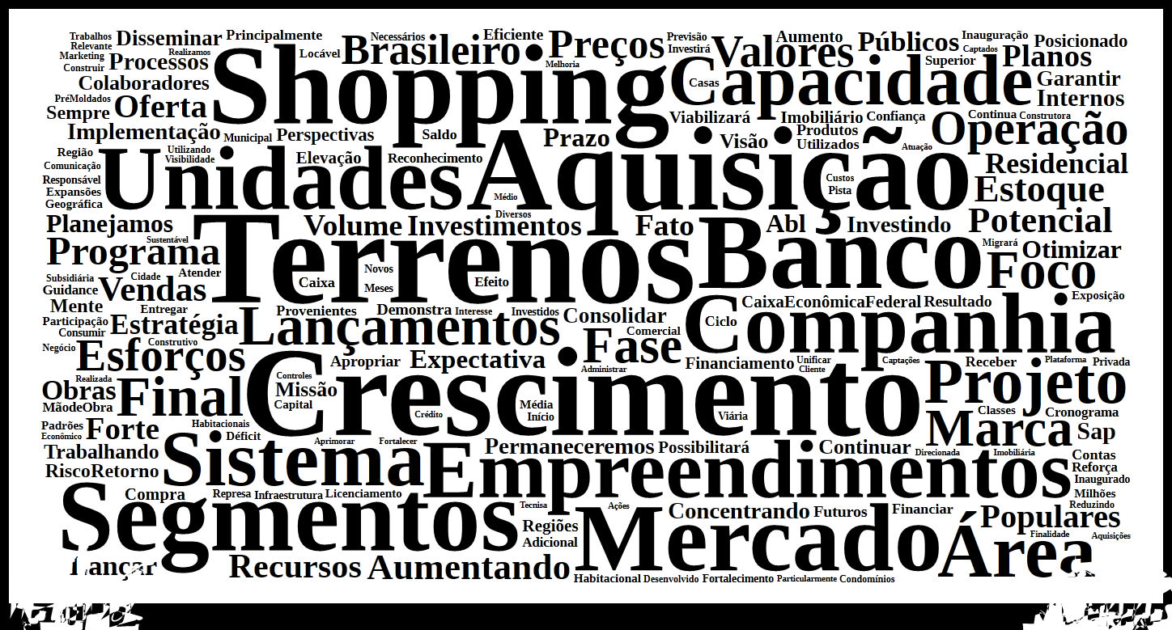
Fonte: dados da pesquisa (2015).

A Figura 1 demonstra as palavras que mais apareceram no Relatório de Administração das empresas do Setor de Construção Civil durante o ano de 2010. As palavras aquisição, banco, crescimento, shopping e terrenos foram as mais utilizadas nos relatórios durante esse período. O uso de tais palavras foi em propostas que as empresas apresentaram perspectivas de se recuperarem da crise mundial ocorrida em 2008. A consolidação e o fortalecimento do programa “Minha Casa, Minha Vida”, impulsionou o setor imobiliário em 2010, em função da forte demanda decorrente principalmente da disponibilidade de crédito no mercado.

Figura 2 - Nuvem de Palavras das propostas dos Relatórios da Administração de 2011
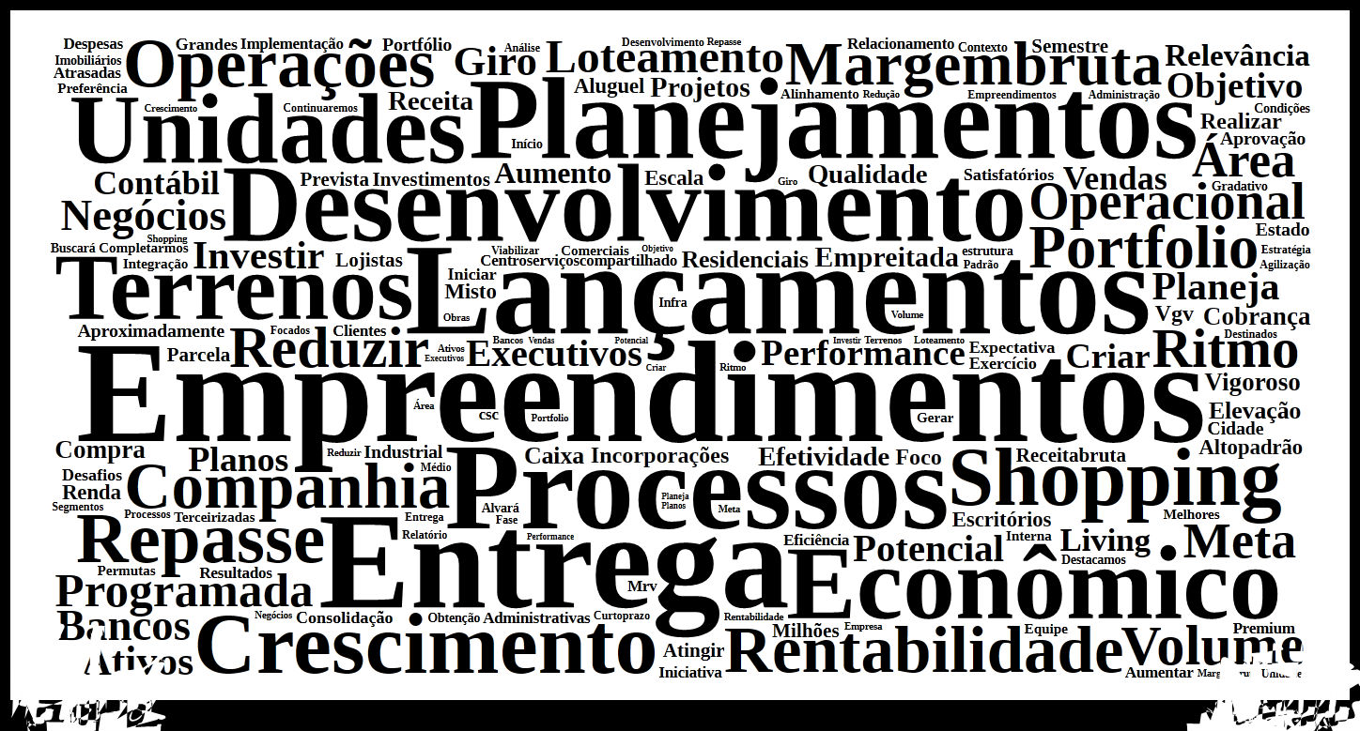
Fonte: dados da pesquisa (2015).
O ano de 2011 foi marcado por fortes oscilações na economia internacional, a demanda interna manteve-se aquecida e o lançamento do Minha Casa Minha Vida 2 consolidou o programa e as perspectivas positivas para o setor de construção residencial de baixa renda para os próximos anos. O Programa “Minha Casa, Minha Vida” continuou contribuindo para o controle do déficit habitacional brasileiro. Diante desse cenário, as palavras mais utilizadas nas propostas administrativas no período de 2011 conforme demonstrados na Figura 2 foram as palavras empreendimentos, entrega, lançamentos, planejamentos e processos. Em comparação ao ano anterior, houve uma queda no numero de mudanças e propostas previstas pelos administradores.

Figura 3 - Nuvem de Palavras das propostas dos Relatórios da Administração de 2012
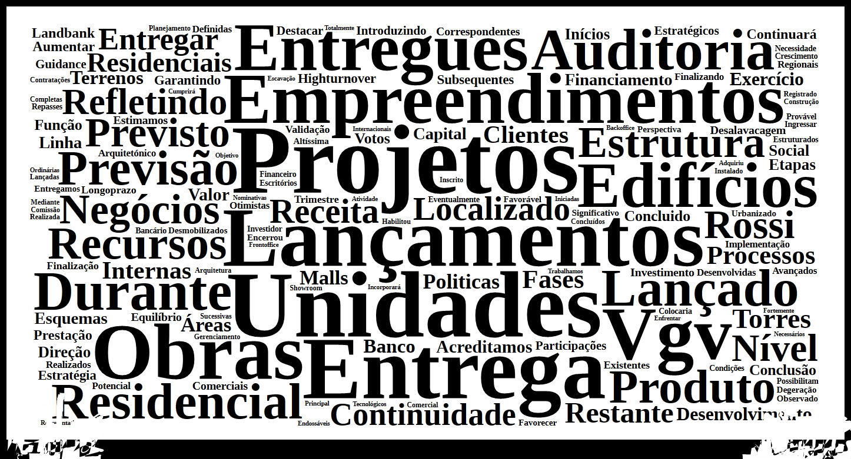
Fonte: dados da pesquisa (2015).

O ano de 2012 foi o que apresentou um maior número de mudanças e propostas previstas para os anos subsequentes. Apesar do cenário internacional, marcado pela incerteza e cautela no ambiente macroeconômico, o Brasil foi marcado por certo otimismo no ambiente econômico, pois havia um sentimento de que a crise europeia não impactaria o país. As desacelerações dos principais parceiros econômicos do Brasil, logo alteraram os níveis de atividade do país, fazendo com que o Governo Brasileiro adotasse medidas de incentivo econômico, primordialmente voltadas ao incremento do consumo, via redução de impostos e juros (MRV Engenharia, 2012).
Com a redução da alíquota do Regime Especial de Tributação, medidas como estas que trazem estímulo à indústria da construção civil, as palavras mais utilizadas nas propostas para anos subsequentes durante o ano de 2012 e conforme visualizado na Figura 3 foram as palavras entrega, lançamentos, projetos, obras e unidades, demonstrando maior descrição e elaboração dos relatórios da administração e um forte índice de investimentos feitos pelas empresas desse segmento.
No ano de 2013 foi um ano em que houve diminuição das propostas nos Relatórios da Administração das empresas do setor de construção civil, devido talvez à desaceleração de diversas economias no mundo, principalmente nas emergentes, e também pela alta volatilidade nos mercados, crescimento da economia brasileira inferior à expectativa inicial, atrasos nas aprovações dos projetos pelas prefeituras e o avanço da inflação no Brasil refletiram no setor imobiliário em 2013. Tais fatores podem ter diminuído os níveis de investimentos no setor, fato que pode explicar a diminuição das propostas administrativas nesse ano e talvez o fato de algumas empresas não conseguirem realizar propostas que foram divulgadas nos relatórios em anos anteriores. As palavras mais utilizadas nas mudanças e propostas previstas nos relatórios da administração foram: entrega, estoque, previsão, projetos e obras, conforme Figura 4

Figura 4 - Nuvem de Palavras das propostas dos Relatórios da Administração de 2013
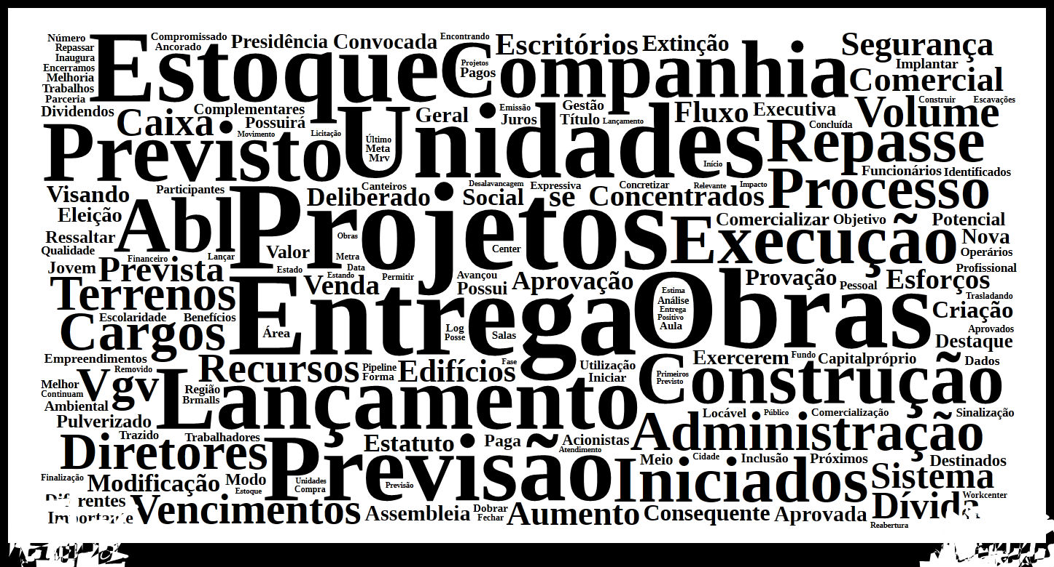
Fonte: dados da pesquisa (2015).

O ano de 2014 foi impactado pela redução da atividade econômica, ocasionado parcialmente pela Copa do Mundo de Futebol da FIFA, e pelo período de eleição presidencial (BROOKFIELD, 2014).

Figura 5 - Nuvem de Palavras das propostas dos Relatórios da Administração de 2014
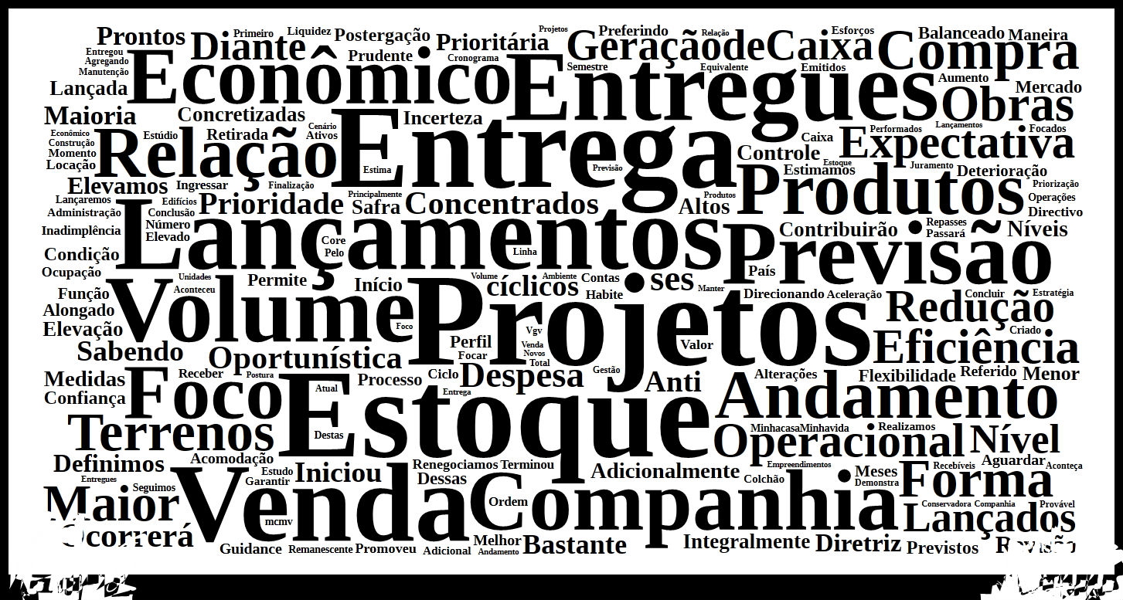
Fonte: dados da pesquisa (2015).

Durante 2014, as palavras mais utilizadas nas mudanças e propostas dos Relatórios da Administração foram entrega, estoque, lançamentos, projetos e venda conforme Figura 5 visualizada acima, e o ano em que teve o menor número de proposta previstas para os anos subsequentes, devido talvez pela instabilidade política com casos de corrupção e a queda acentuada do índice de confiança do consumidor.
Após a análise descritiva das mudanças e propostas previstas nos Relatórios da Administração e das nuvens de palavras para cada ano analisado a Tabela apresentada abaixo demonstra o tipo de mudanças e propostas que mais foram evidenciadas nos Relatórios da Administração quanto a sua evidência.

Tabela 2 – Classificação quanto a Evidência.
Fonte: dados da pesquisa (2015).

A Tabela 2 demonstra que das 121 mudanças e propostas mencionadas nos relatórios da administração do período analisado, 55,37 % delas são de caráter declarativo, 23,97 % da informação são caráter quantitativo não monetário sendo a segunda maior preferência, seguido das informações quantitativa monetária e não monetárias e por último as menos mencionadas que são de caráter monetário.
De modo geral, pode-se observar que as informações divulgadas pelas empresas do setor de construção civil relacionadas a mudanças e propostas previstas para anos subsequentes tem o caráter qualitativo predominante, demonstrando como finalidade um melhor entendimento ao usuário bem como proposto de atrair novos investidores. Mas as empresas não devem limitar-se apenas a Informação qualitativa expressa em termos descritivos, é importante que os administradores apresentem propostas também quantitativas, pois uma maior divulgação do valor monetário pode ser algo interessante para os investidores, analistas etc.

5. Considerações Finais
O objetivo geral desse estudo consistiu em verificar se as mudanças futuras previstas nos Relatórios da Administração das empresas do setor de Construção Civil da BM&FBOVESPA fora realizada ou não em períodos subsequentes. A amostra da pesquisa compõe as empresas que pertencem ao setor de Construção Civil em julho de 2015, totalizando 19 companhias. Os Relatórios da Administração das empresas foram obtidos pelo site da BM&FBOVESPA. O período de análise corresponde aos anos de 2010, 2011, 2012, 2013 e 2014.
Os dados da análise da pesquisa foram coletados através da leitura de cada um dos Relatórios da Administração utilizando a ferramenta “Realçar Texto” através do Software Adobe Acrobat Reader DC versão 2015, realçando as mudanças previstas ou ocorridas sempre que propostas pelas empresas. Para melhor demonstração das mudanças e propostas previstas foi utilizado o quadro de nuvens de palavras feito através da ferramenta Tagxedo Creator para cada ano analisado, demonstrando as palavras que mais apareceram nas propostas feitas pelos administradores.
Os resultados mostram que as empresas analisadas demonstram uma boa gama de propostas administrativas em seus relatórios para análise dos seus usuários, dentro dos quais destaque-se o ano de 2012, que teve maior frequência de mudanças propostas para anos subsequentes. De acordo com os relatórios analisados as propostas sempre foram em grande parte demonstradas em anos subsequentes. Salienta-se ainda que dentre as mudanças e propostas previstas a maioria foram realizadas no tempo previsto. Utilizando as propostas administrativas de cada ano analisado, foi possível demonstrar que as palavras mais evidenciadas de modo geral nas mudanças e propostas previstas nos relatórios da administração foram entregas, projetos e lançamentos.
Observa-se ainda que as informações divulgadas pelas empresas do setor de construção civil relacionadas a mudanças e propostas previstas para anos subsequentes tem o caráter qualitativo predominante. Mais as empresas não devem limitar-se apenas a Informação qualitativa expressa em termos descritivos, acredita-se que seria relevante para os usuários que os administradores apresentassem propostas também quantitativas, sejam monetárias e não monetárias.
Essa pesquisa foi delimitada em apenas analisar as mudanças e propostas futuras previstas nos relatórios da administração, porém há outras variantes nos relatórios que podem ser bem mais explorados, como por exemplo, investigar sob a ótica dos usuários da contabilidade que tipo de informações eles esperam e gostariam de encontrar no Relatório da Administração. Sugere-se também para pesquisas futuras que sejam analisadas empresas pertencentes a outros setores da BM&FBOVESPA, pois por meio de uma análise prévia escolhida aleatoriamente no setor alimentício, verificou que nos Relatórios da Administração da BRF S.A, antiga Brasil Foods, foram apresentadas propostas futuras de características diversificadas quanto sua evidenciação.

REFERÊNCIAS

REFERÊNCIAS

ANDRADE, M. M. Como preparar trabalhos para cursos de pós-graduação: noções práticas. 5. ed. São Paulo: Atlas, 2002.

BALL, R.; BROWN, P. An empirical evaluation of accounting income numbers. Journal of Accounting Research. v. 6, p.159 -178, 1968.

BARROS, A. J. S.; LEHFELD, N. A. S.. Fundamentos de metodologia científica: um guia para a iniciação científica. 2. ed. São Paulo: Makron, 2000.

BEAVER, W. H. The Information Content of Annual Earnings Announcements. Journal of Accounting Research. v. 6, Empirical Research in Accounting: Selected Studies, p. 67-92, 1968.

BEUREN, I. M.; BOFF, M. L.; HEIN, N. Informações recomendadas pelo parecer de orientação n. 15/87 da CVM no relatório da administração de empresas familiares de capital aberto. BASE - Revista de Administração e Contabilidade da UNISINOS, v. 6, n. 3, art. 5, p. 247-257, 2009.

BARDIN, L.. Análise de conteúdo. Lisboa: Editora 70, 1977.

BM&FBOVESPA. A Nova Bolsa. Bolsa de Valores De São Paulo. Mercado de Ações. Disponível em: < http://www.bmfbovespa.com.br/cias-listadas/empresas-listadas/BuscaEmpresaListada.aspx?segmento=Constru%C3%A7%C3%A3o+Civil&idioma=pt-br >. Acesso em: 2 de Jun. 2015.

BRASIL. Lei nº 6.404, de 15 de dezembro de 1976. Dispõe sobre as Sociedades por Ações. Disponível em: < http://www.planalto.gov.br/ccivil_03/leis/l6404consol.htm>. Acesso em: 10 de Maio 2015.

CONSELHO FEDERAL DE CONTABILIDADE. Resolução CFC Nº 737/92. Revogada pela Resolução CFC nº 1.283/10. Disponível em: <www.cfc.org.br/sisweb/sre/docs/RES_737.doc>. Acesso em: 22 de Nov. 2014.

COMISSÃO DE VALORES MOBILIÁRIOS. Parecer de Orientação nº 15, de 28 de dezembro de 1987. Procedimentos a serem observados pelas companhias abertas e auditores independentes na elaboração e publicação das demonstrações financeiras, do relatório da administração e do parecer de auditoria relativa aos exercícios sociais encerrados a partir de dezembro de 1987. Disponível em:
<http://www.cvm.gov.br/asp/cvmwww/Atos/Atos/pare/pare015.doc>. Acesso em: 29 de Abr. 2015.

COMITÊ DE PRONUNCIAMENTOS CONTÁBEIS (CPC). Pronunciamento Técnico CPC 00 (R1): Estrutura Conceitual para Elaboração e Divulgação de Relatório Contábil-Financeiro (2011). Disponível em: <www.cpc.org.br/>. Acesso em: 20 de abr. 2013.

DYE, R. A. An evaluation of “essays on disclosure” and the disclosure literature in accounting. Journal of Accounting and Economics, n° 32, p. 181-135, 2001.

DARÓS, L. L.; BORBA, J. L. Evidenciação de Instrumentos Financeiros Derivativos nas Demonstrações Contábeis: Uma Análise das Empresas Brasileiras. Disponível em: <http://www.scielo.br/pdf/rcf/v16n39/v16n39a06.pdf>. Acesso em: 30 de Abr. 2015.

ILUFI, O. M. V. Teoria da comunicação e teoria da semiótica: sua incorporação ao processo de formação universitária do contador no Chile. In: Conferência Acadêmica Permanente de Pesquisa em Contabilidade, 11, 2000, Talca. Disponível em: <http://www2.rio.re.gov.br/cgm/textos_teoria_semiotica.pdf>. Acesso em 11 de Abr. de 2013.

IUDÍCIBUS, S.. Teoria da contabilidade. 9. ed. São Paulo: Atlas, 2009.

IUDÍCIBUS, S.. Teoria da Contabilidade. Totalmente atualizada, com capítulo especial sobre as novas abordagens à teoria contábil. 10. ed. São Paulo: Atlas, 2010.

FIPECAFI - Fundação Instituto de Pesquisa Contábeis, Atuariais e Financeiras, FEA/USP. Manual de Contabilidade Societária. 1. ed. São Paulo: Atlas, 2010.

FORLI, D. C. M.. Análise qualitativa dos relatórios da administração das companhias abertas brasileiras no setor de alimentos. 2004. 136f. Monografia - Faculdade de Economia, Administração e Contabilidade, Ribeirão Preto, Universidade de São Paulo, 2004.

HENDRIKSEN, E. S.; VAN BREDA, M. F. Teoria da Contabilidade. 5. ed. São Paulo: Atlas, 2011.

HENDRIKSEN, E. S.; VAN BREDA, M. F. Teoria da contabilidade. São Paulo: Atlas, 1999.

KILLIAN, S. “No accounting for these people”: shell in Ireland and accounting language. Critical Perspectives on Accounting, v. 21, n. 8, p. 711-723, 2010.

KRAUTER, E.. Um Estudo dos Relatórios da Administração de Empresas com Níveis Diferenciados de Governança Corporativa. Disponível em: <www.aedb.br/seget/arquivos/artigos06/600_Artigo%20IGC.pdf>. Acesso em: 23 de Jun. 2015.

LIMA, G. A. S. F. Utilização da teoria da divulgação para avaliação da relação do nível de disclosure com o custo da dívida das empresas brasileiras (2007). Tese de doutorado em Contabilidade, Programa de Pós-graduação em Ciências Contábeis, departamento de contabilidade e atuária da faculdade de Economia, Administração e Contabilidade, Universidade Federal de São Paulo, São Paulo.

LOPES, A. B.; MARTINS, E. Teoria da Contabilidade: uma nova abordagem. São Paulo: Atlas, 2005.

MONTEIRO FILHA, D. C.; COSTA, A. C. R.; FALEIROS, J. P. M.; NUNES, B. F. Construção civil no Brasil: investimentos e desafios. Disponível em: <http://www.bndes.gov.br/SiteBNDES/export/sites/default/bndes_pt/Galerias/Arquivos/conhecimento/liv_perspectivas/09_Perspectivas_do_Investimento_2010_13_CONSTRUCAO_CIVIL.pdf>. Acesso em 26 Jun. 2015.

PIACENTINI, N.. Evidenciação contábil voluntária: uma análise da prática adotada por Companhias Abertas Brasileiras. Disponível em: <http://biblioteca.asav.org.br/vinculos/tede/NEUSA_PIACENTINI.PDF> Acesso em: 21 de Abr. 2015.

PIRES, C. B.; SILVEIRA, F. C. S. A Evolução da Evidenciação das Informações Ambientais de Empresas do Setor de Celulose e Papel: Uma Análise de Conteúdo das Notas Explicativas e Relatório de Administração. Disponível em: <http://seer.ufrgs.br/index.php/ConTexto/article/view/11104/6591>. Acesso em: 01 de Maio. 2015.

PRONUNCIAMENTO TÉCNICO CPC 40 (R1). Instrumentos Financeiros: Evidenciação. Disponível em: < http://www.cpc.org.br/CPC/Documentos-Emitidos/Pronunciamentos/Pronunciamento?Id=71 >. Acesso em 03 de Maio 2015.

RICHARDSON, R. J. Pesquisa Social: Métodos e Técnicas. 3. ed. São Paulo: Atlas, 1999.

ROVER, S.; MURCIA, F. D.; BORBA, J. A.. Divulgação de informações ambientais nas demonstrações contábeis: um estudo exploratório sobre o disclosure das empresas brasileiras pertencentes a setores de alto impacto ambiental. In: Anpcont, 2., 2008, Salvador. Anais... Salvador, 2008.

TAKAMATSU, R. T.; LAMOUNIER, W. M.; COLAUTO, R. D. Impactos da divulgação de prejuízos nos retornos de ações de companhias participantes do Ibovespa. Revista Universo Contábil, Blumenau, v. 4, n. 1, p. 46-63, 2008.

YAMAMOTO, M. M.; SALOTTI, B. M. Informação contábil: estudos sobre a sua divulgação no mercado de capitais. São Paulo: Atlas, 2006.

VELTER, F.; MISSAGIA, L. R. Manual de Contabilidade. Revista e atualizada de acordo com a lei nº 11.941/2009. 8. ed. Rio de Janeiro: Campus, 2011.

VERRECCHIA, R. E. Essays on disclosure. Journal of Accounting and Economics, v. 32, n. 1-3, p. 97-180, 2001.

